Nama: STEVEN HERMAN P
Nim: 243303651214

Latihan Reimajinasi Desain Poster
Poster yang saya pilih adalah tentang Aanual 3d ART Exhibition

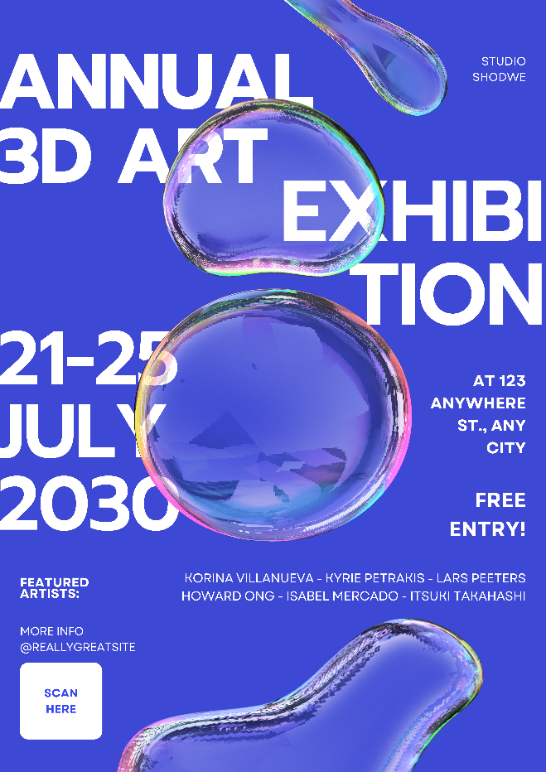

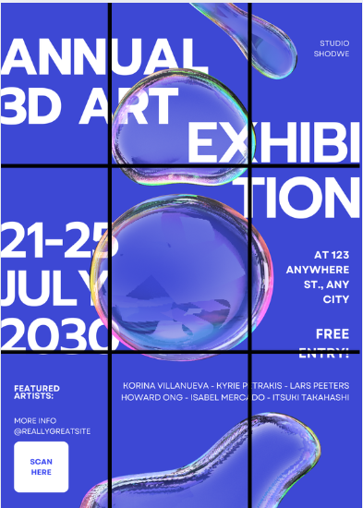
- Desain poster ini menggunakan RULE OF THIRDS
- Keseimbangan visual adalah RADIAL, karena utama objeknya adlaah gelembung
- Untuk semua Hierarki teks nya tidak teratur, termasuk ukuran teks dan ketebalan teks

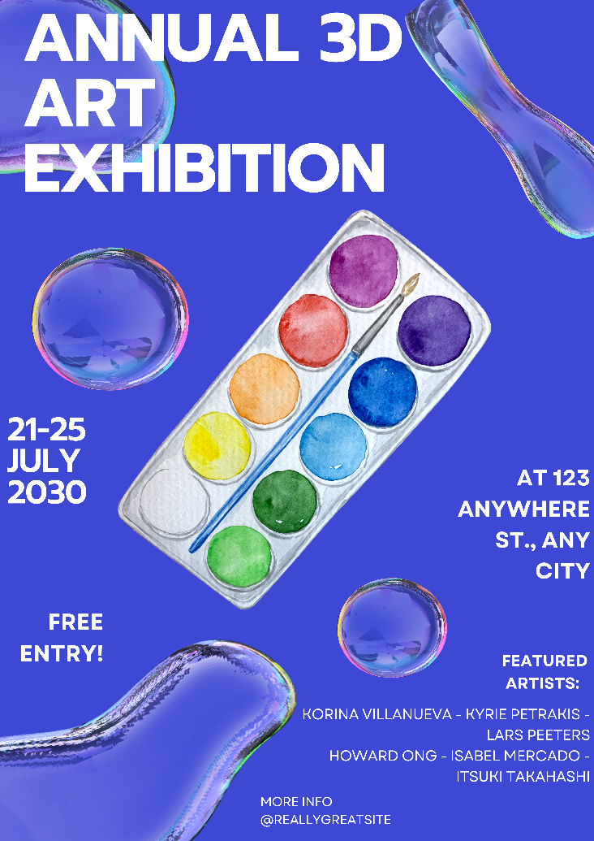
Ini hasil poster yang sudah saya reimajinasi, penerapan keseimbangan visual nya sudah lebih rapih, hierarki teks nya sudah lebih teratur dan juga saya menambahi cat sebagai objek utamanya.

